Министерство образования и науки Российской Федерации

ФГАОУ ВО «КФУ им. В.И. Вернадского»

физико-технический институт (структурное подразделение)

|  |
| --- |
|  |

Кафедра компьютерной инженерии и моделирования

Пугач Давид Сергеевич

отчет по практической работе №5  
по дисциплине **«ОБЪЕКТНО-ОРИЕНТИРОВАННОЕ ПРОГРАММИРОВАНИЕ»**

Направление подготовки:

09.03.04 "Программная инженерия"

Оценка -



Симферополь, 2023

**Практическая работа №8  
Тема: Индивидуальный проект**

**Перед выполнением лабораторной работы изучена следующая литература:**

1. Все лекции лектора (материалы доступны в облаке mail.ru).
2. Сайт Metanit.com
3. Справочник по C#. Корпорация Microsoft.   
   http://msdn.microsoft.com/ru-ru/library/618ayhy6.aspx
4. Биллиг В.А. Основы программирования на C#. Интернет-университет информационных технологий. http://www.intuit.ru/studies/courses/2247/18/info
5. Павловская Т. Программирование на языке высокого уровня C#. http://www.intuit.ru/studies/courses/629/485/info
6. Руководство по программированию на C#. Корпорация Microsoft.   
   http://msdn.microsoft.com/ru-ru/library/67ef8sbd.aspx
7. Корпорация Microsoft. C#. Спецификация языка.

**Проект RuSteam**

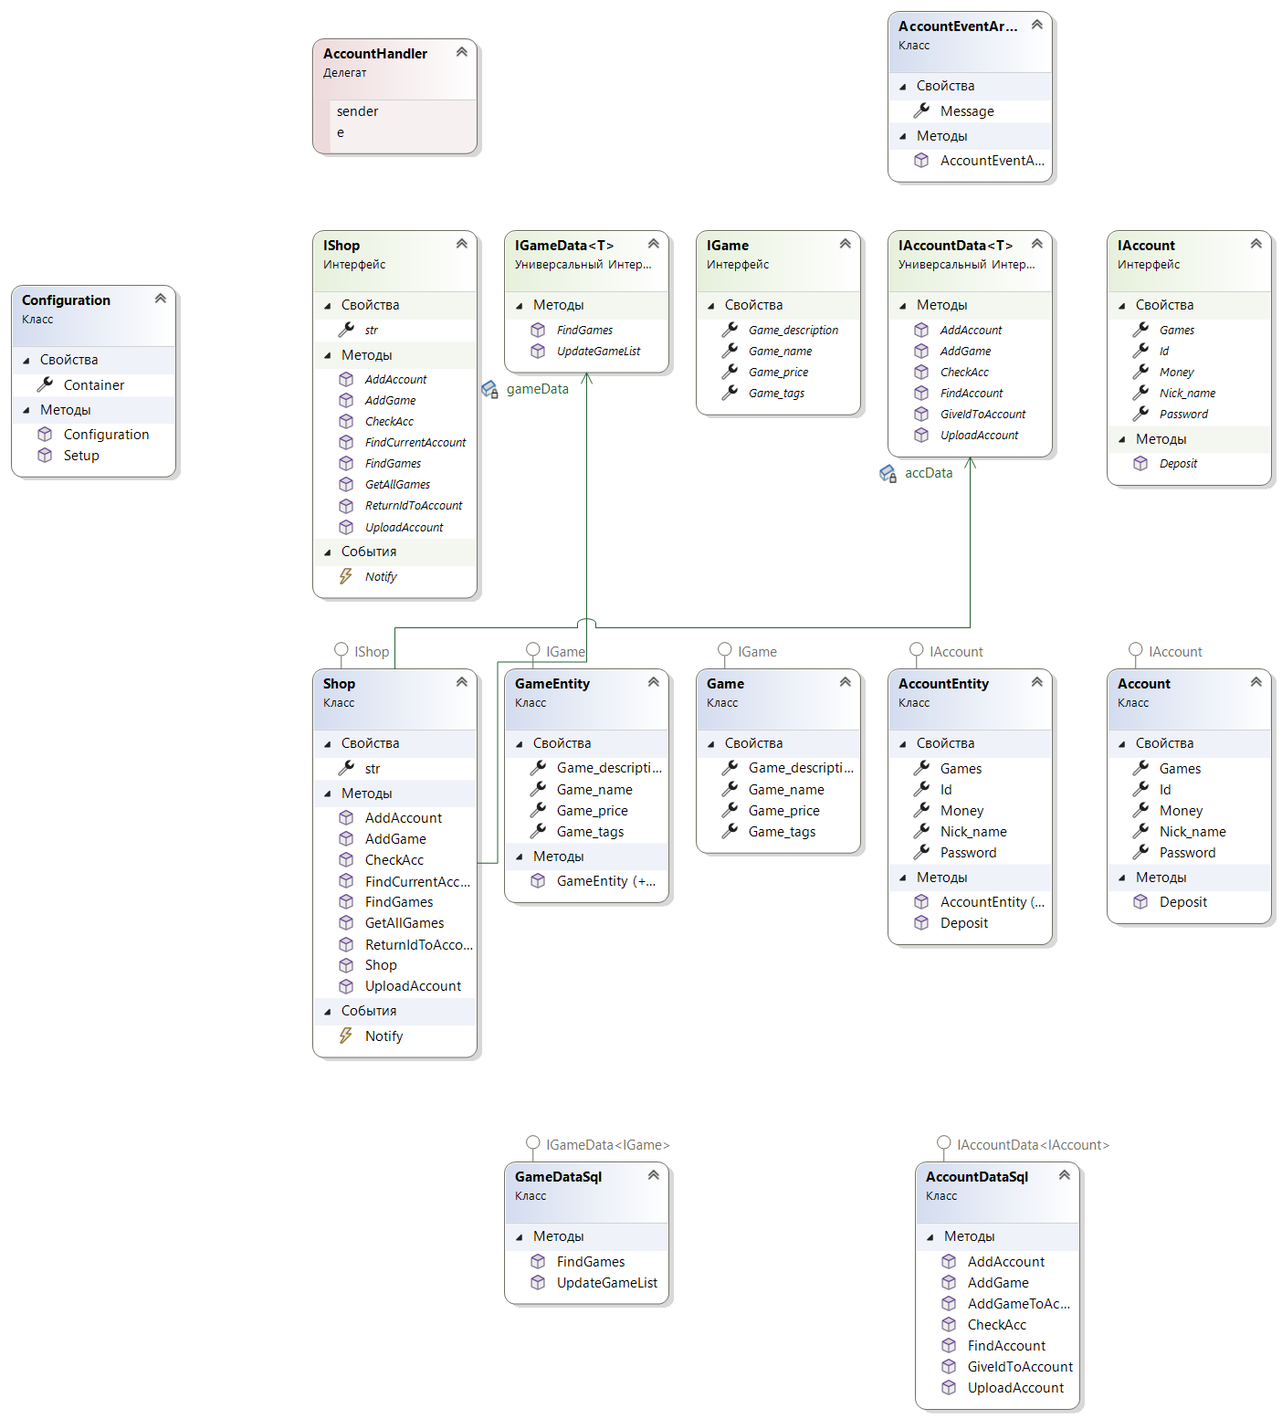

Диаграмма классов

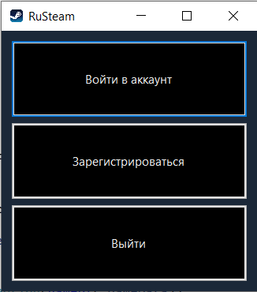

Главное окно приложения (вход, регистрация, выход)

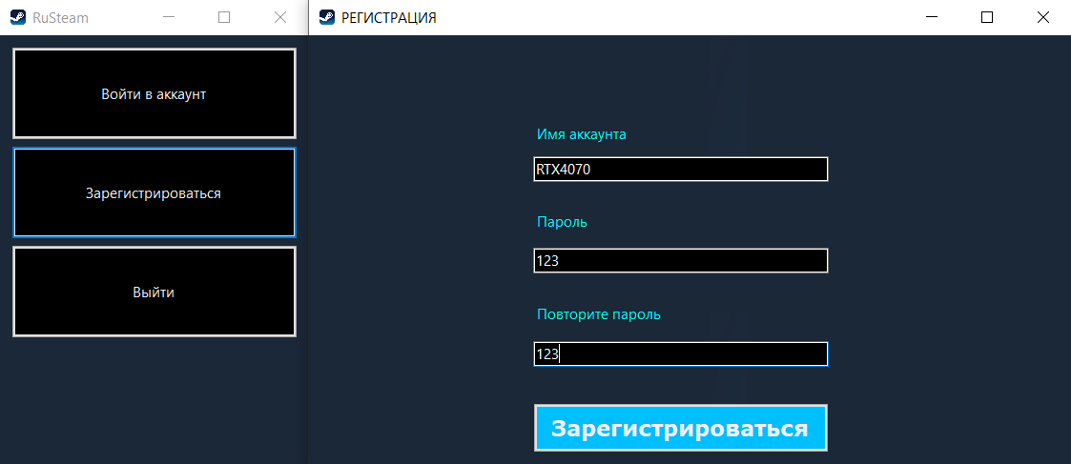

Окно регистрации (регистрируем аккаунт)

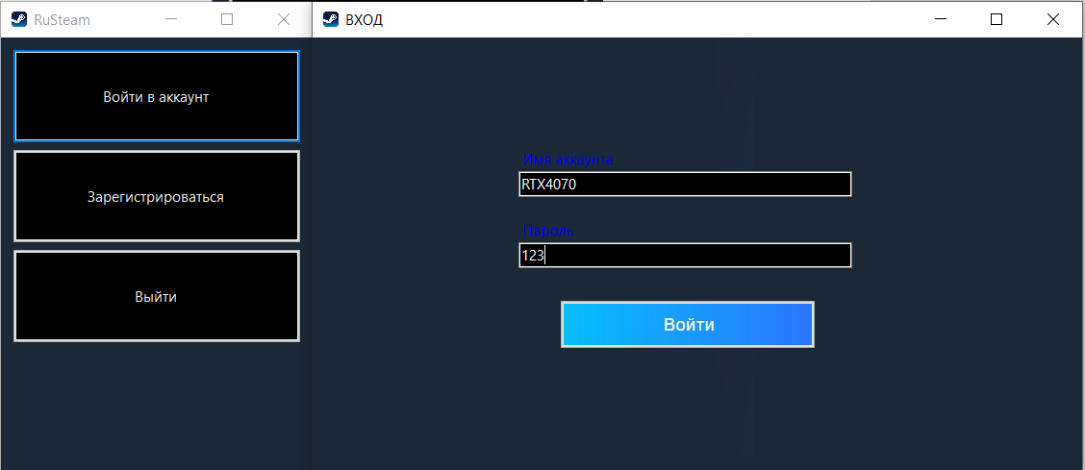

Окно входа в аккаунт

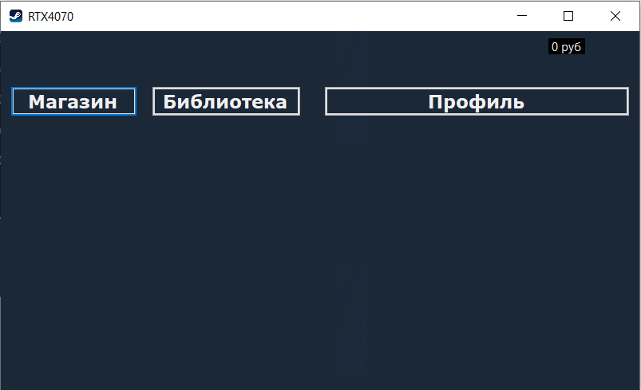

Главное окно аккаунта

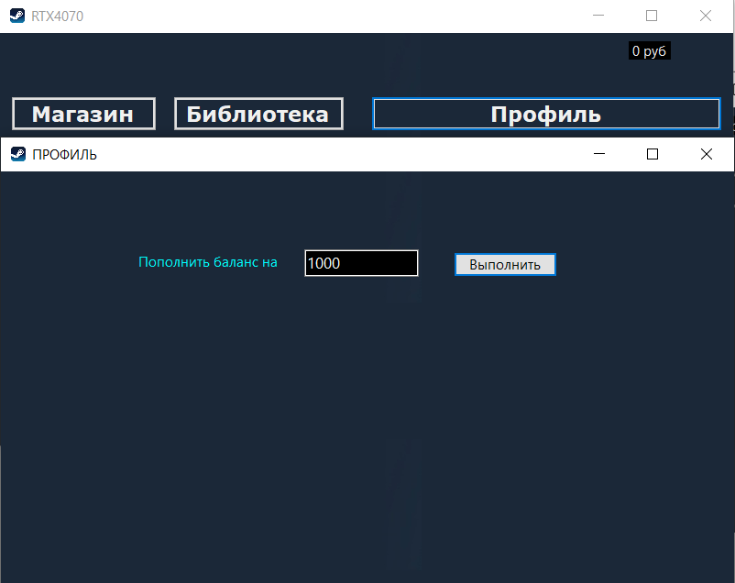

Окно профиль (здесь можно пополнить баланс)

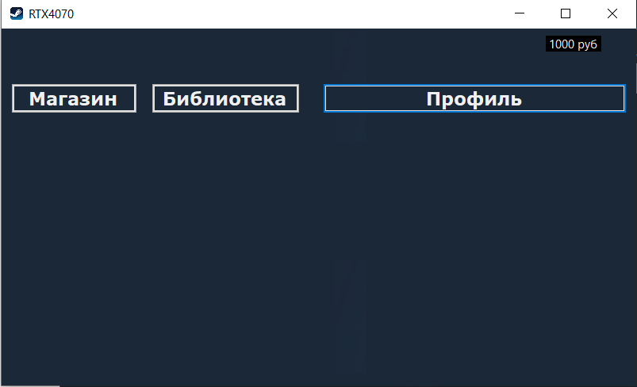

Главное окно аккаунта (баланс пополнен)

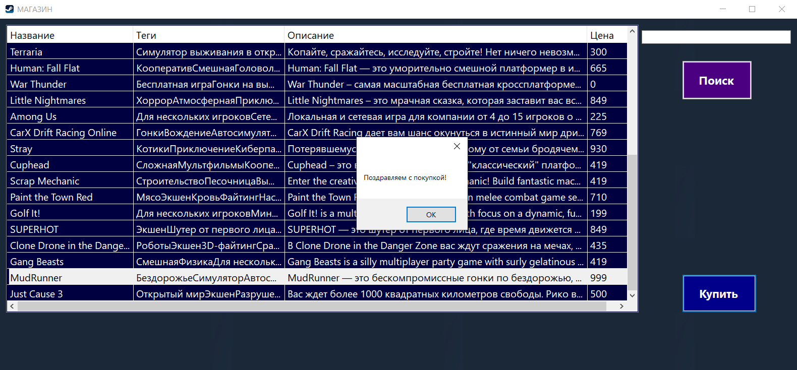

Окно магазина (покупаем игру из списка MudRunner за 999)

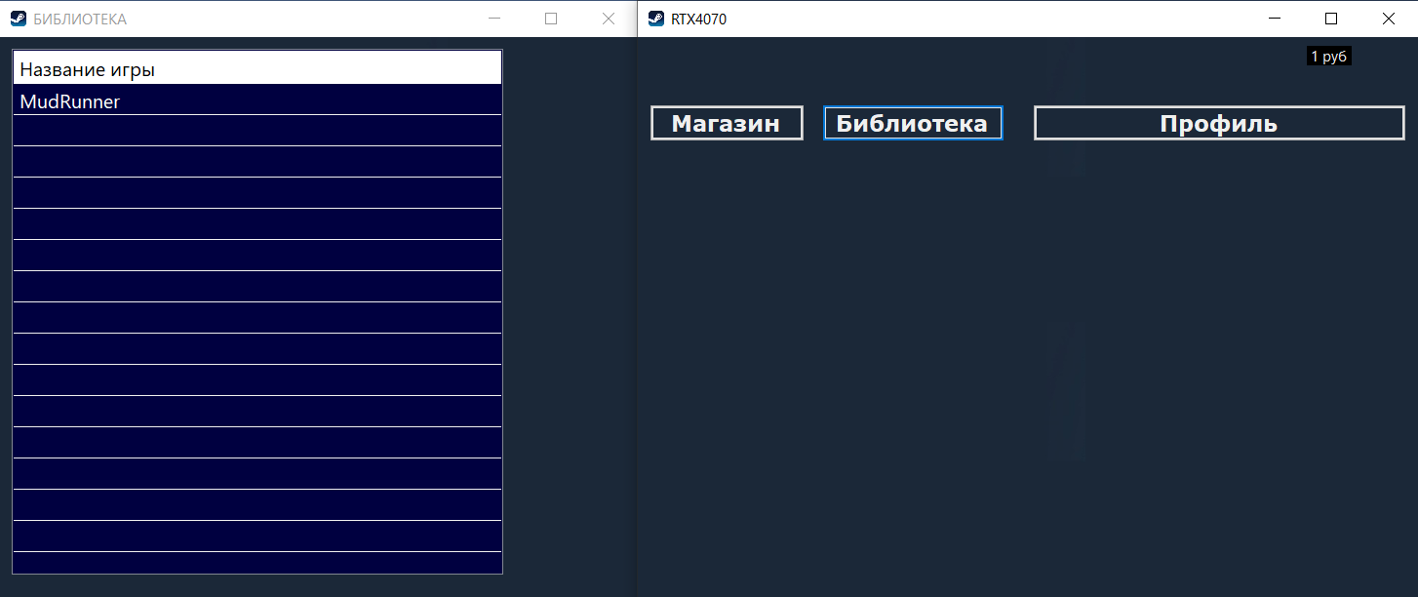

Окно библиотеки и аккаунта (появилась игра MudRunner и было списано 999 руб)

Для хранения информации использовалась база данных SQLite.

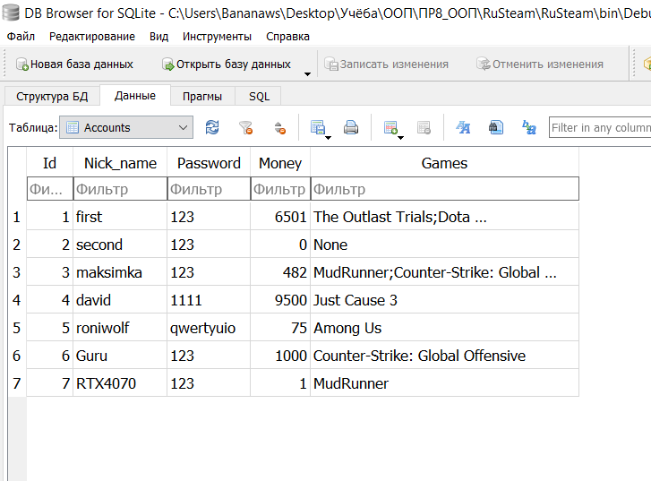

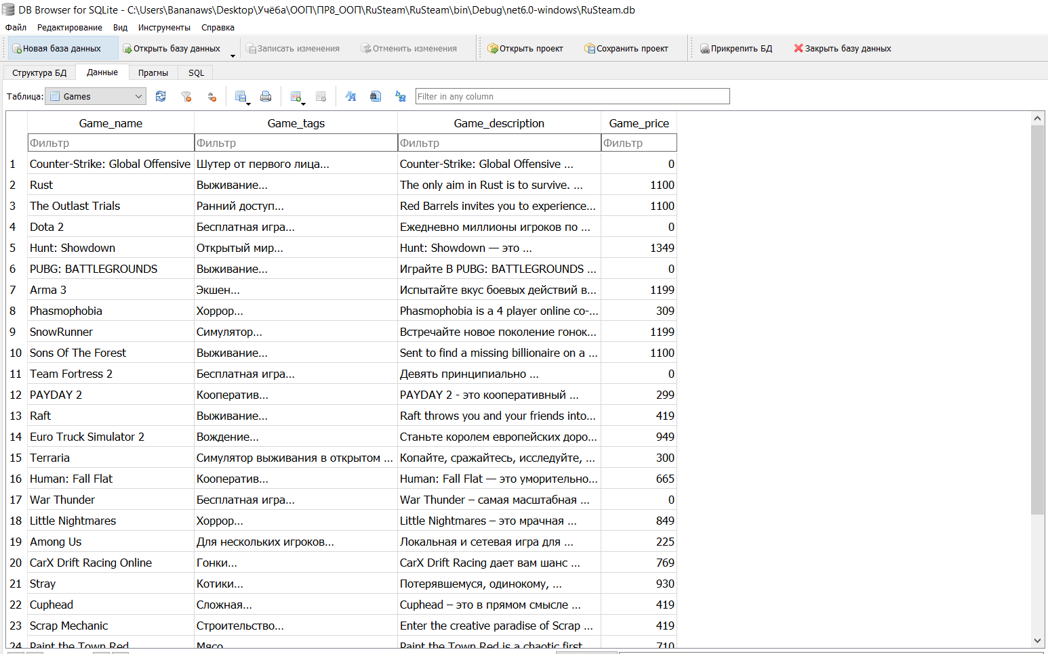

**Представлен проект, реализованный в Visual Studio Community 2022.  
Проекты представлены преподавателю в электронной форме, продемонстрирована их работоспособность, разъяснены детали программного кода.**

**Ссылка на репозиторий с программами**

https://github.com/Bananaws/Object-oriented-programming